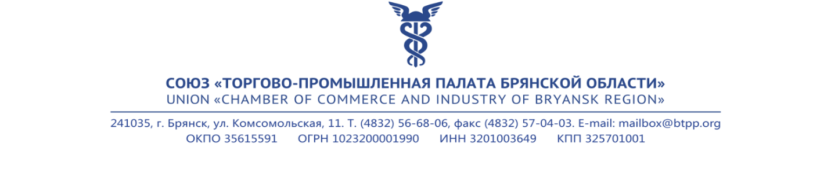

**ПРОГРАММА**

практического семинара на тему: **«Участие в закупках 44-ФЗ с национальным режимом в 2025 году, работа в магазине ЗМО Брянской области для поставщиков»**

**28 марта 2025 г. 10.00 ч.**

**Организаторы:** Управление государственных закупок Брянской области, Союз «Торгово-промышленная палата Брянской области»

**Место проведения:** г. Брянск, ул. Комсомольская, 11 (4 этаж, конференц-зал)

**Модератор:** руководитель центра развития предпринимательства ТПП Брянской области Изотенков Владимир Алексеевич

|  |  |
| --- | --- |
| **Время** | **Мероприятие** |
| 09.30-10.00 | Регистрация участников встречи. |
| 10.00-10.05  10.05-10.10 | Приветственное слово президента Союза «Торгово-промышленная палата Брянской области» Катяниной Антонины Васильевны  Приветственное слово начальника Управления государственных закупок Брянской области Мацуевой Светланы Васильевны |
| 10.10-12.00 | Руководитель отдела развития продуктов обучения для участников закупок Департамента обучения электронной площадки РТС-тендер Спирин Андрей Андреевич – «Участие в закупках 44-ФЗ с национальным режимом в 2025 году» |
| 12.00-12.30 | Региональный представитель электронной площадки РТС-Тендер в Брянской области Ларочкина Юлия Владимировна – «работа в магазине ЗМО Брянской области для поставщиков» |
| 12.30-13.00 | Ответы на вопросы. Свободное общение. |